# Projet

## Client :

**Carrefour** est un groupe français de la grande distribution. Il est le leader européen du secteur et le deuxième groupe mondial derrière l’américain Wal-Mart. Il est coté à la bourse de Paris depuis 1970 et entre dans la composition de l’indice CAC 40.  
  
Ce groupe présent en Europe, en Amérique du Sud et en Asie, est le neuvième employeur privé mondial, avec plus de 410.000 collaborateurs fin 2011. Il est le premier employeur privé en France.  
  
Son chiffre d'affaires TTC commercial s’est élevé à 102,694 milliards d'euros en 2011.  
Présent dans plus de 30 pays, le groupe réalise plus de 56% de son chiffre d’affaires hors de France.

Présent dans plus de 30 pays avec 12 300 magasins, le groupe emploie plus de 321 000 collaborateurs et accueille 105 millions de clients dans le monde.

## Date du projet :

* Projet a débuté Juin 2018 -
* Durée de la mission : 18 mois (entre mars 2019 et novembre 2020) présentielle et télétravail suite à la crise du covid 19.
* Adresse : 93 Av. de Paris, 91300 Massy. Gares trains : RER C & RER B. Autoroute : A6a & A10.

## Nature du projet :

Nom du projet : Lab-Carrefour-Google

Améliorer l'excellence opérationnelle (automatisation de processus, démocratisation de l'accès à la donnée, développement de la culture analytique), pour optimiser l'offre et l'expérience client sur les sites et dans les magasins (assortiments, promotion, personnalisation, prévisions, ...) et pour aider à la planification stratégique et à la prise de décision.

Carrefour développait depuis un certain temps différent formats et canaux : l’hypermarché avec une offre généraliste au meilleur prix, le supermarché, format alimentaire de référence, les magasins de proximité pour le service et la praticité, les magasins de cash & carry pour les professionnels, le drive et le e-commerce pour satisfaire les nouvelles attentes

Carrefour utilise des approches de machine learning pour résoudre des défis commerciaux et opérationnels comme les ruptures en magasin, la prévision des ventes, l'optimisation de l'assortiment des produits, la personnalisation de l'expérience sur le site carrefour.fr

## Objectif du projet :

* Optimisation des stratégies marketing et commerciale
* Amélioration de la connaissance client
* Points de vente repensés
* Anticipation des tendances et des besoins.
* Meilleure compréhension des comportements des clients (avant & après la crise covid 19)
* Automatisation de certaines campagnes marketing
* Répondre aux exigences des consommateurs

## L’architecture Technique du projet :

…………………………………………………………………………………………………

…………………………………………………………………………………………………

…………………………………………………………………………………………………

## Définition des KPIs (Key Performance Indicator)

…………………………………………………………………………………………………

…………………………………………………………………………………………………

…………………………………………………………………………………………………

## Méthode de travail :

…………………………………………………………………………………………………

…………………………………………………………………………………………………

…………………………………………………………………………………………………

## Environnement technique :

…………………………………………………………………………………………………

…………………………………………………………………………………………………

…………………………………………………………………………………………………

https://www.next-decision.fr/wiki/qu-est-ce-que-la-data-governance

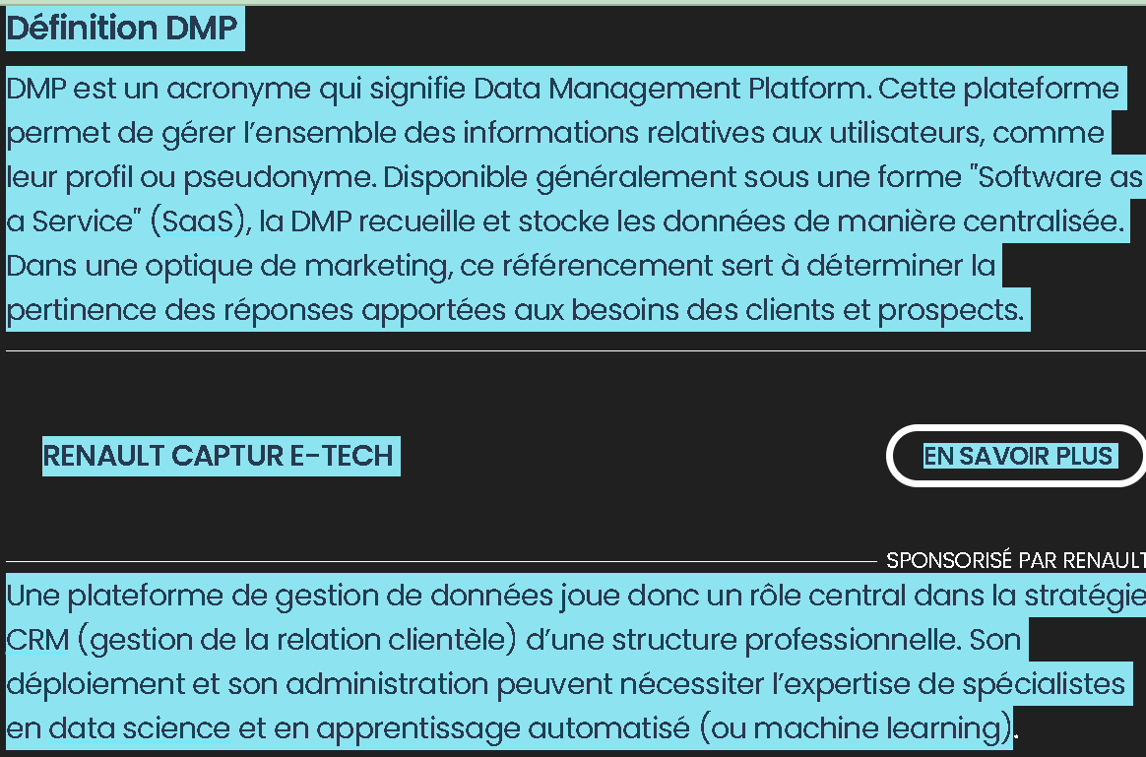

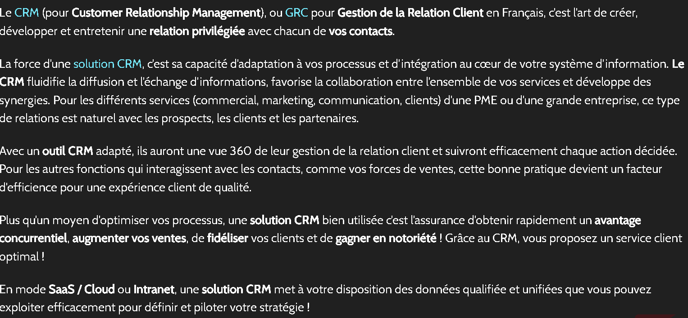

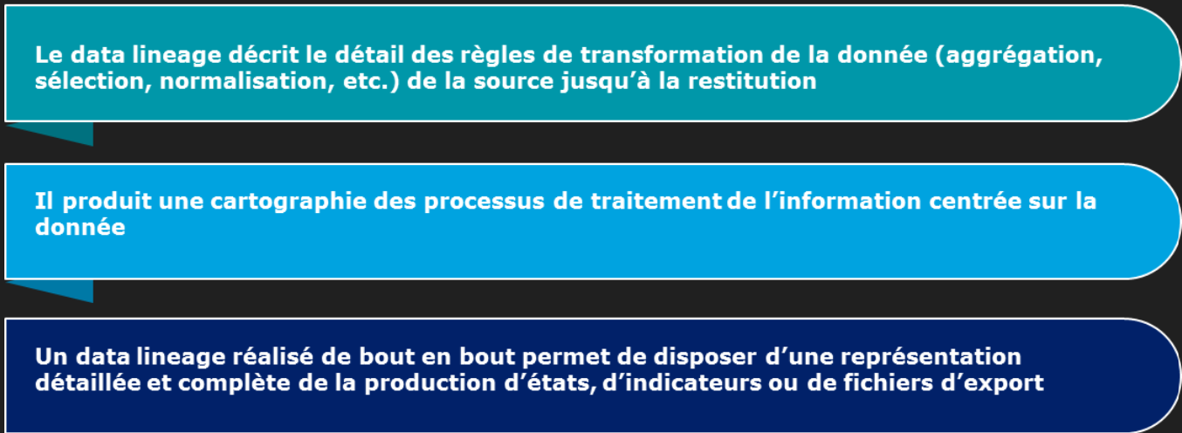

https://www.lesechos.fr/thema/transformation-industrie-data/carrefour-veut-faire-parler-les-donnees-pour-ameliorer-lexperience-client-1024939